ФЕДЕРАЛЬНОЕ АГЕНТСТВО ПО ОБРАЗОВАНИЮ
Государственное образовательное учреждение высшего профессионального образования
«Томский политехнический университет»

УТВЕРЖДАЮ
Директор ИГНД
проф.,д-р геол.-мин. наук

___________________ Е.Г.Язиков

"___"______________________2007 г.

ИССЛЕДОВАНИЯ И СПЕЦИАЛЬНЫЕ РАБОТЫ В СКВАЖИНАХ

Методические указания к выполнению лабораторных работ
для студентов направления 130100 Геология и разведка полезных ископаемых специальности 130203 "Технология и техника
разведки месторождений полезных ископаемых"

Томск 2008

УДК 622.24
Методические указания к выполнению лабораторных работ для студентов направления 130100 Геология и разведка полезных ископаемых специальности 130203 Технология и техника разведки месторождений полезных ископаемых.-Томск: Изд–во ТПУ, 2007. – 24 с.

Составитель доц., канд.техн.наук В.И. Брылин

Рецензент профессор каф. бурения скважин, д.т.н. С.Я. Рябчиков

Методические указания рассмотрены и рекомендованы к
изданию методическим семинаром кафедры бурения скважин
18 октября 2007г.

Зав. кафедрой,
проф. д-р техн. наук _____________________ В.Д. Евсеев

Одобрено учебно-методической комиссией ИГНД
Председатель учебно-методической комиссии
проф. д-р техн. наук ___________________Н.А. Квеско

ВВЕДЕНИЕ

Лабораторные работы выполняются по наиболее важным темам и служат для закрепления и уточнения знаний, полученных при изучении курса. Работы выполняются во время аудиторных занятий и при самостоятельной подготовке во внеучебное время.
Результатом каждой работы является либо письменный отчет, в котором отражаются все вопросы, указанные в задании, либо контрольная работа, выполняемая после проведения лабораторной работы.
Отчет иллюстрируется схемами и эскизами, выполняемыми в соответствии с требованиями ЕСКД.
Отчет по каждой работе проверяется преподавателем, после чего проводится собеседование или контрольная работа, на основании которых делается заключение об уровне знаний студентов по данной теме.

Темы лабораторных работ | Кол-во час. ауд. занятий | Кол-во час. сам. работ
1. Измерение диаметра скважины  2. Исследование интервалов поглощения промывочной жидкости в скважине  3. Проведение взрывных работ в скважинах  4. Определение основных свойств тампонажных растворов для закрепления скважин. Выбор способа и расчет тампонирования скважин.  5. Получение ориентированного керна и его изучение | 2  2  2  6  4 | 1  2  2  4  2
И т о г о | 16 | 11

Лабораторная работа № 1

ИЗМЕРЕНИЕ ДИАМЕТРА СКВАЖИНЫ

Содержание работы: изучить устройства для измерения диаметра скважины и выполнить необходимые измерения.
Оборудование, наглядные пособия: каверномеры СКО-11 и КФМ, керны, штангенциркуль, техническая литература.
Порядок выполнения работы.
Измерение диаметра скважин по диаметру керна производить по выражению
$D_{c}=2\left(D_{н}−t\right)−D_{к}$,
где D_{с} – диаметр скважин, мм; D_{н} – наружный диаметр породоразрушающего инструмента, мм; t – ширина кольца коронки по подрезным или основным резцам, мм; D_{к} – диаметр керна, мм.
Результаты измерений и расчетов привести в табл.1.
Таблица 1

Керн |  | Типоразмер породоразрушающего инструмента |  |  |  | D_{с}, мм
№ | D_{к},  мм | Тип | D_{н},  мм | Внутренний диаметр коронки D_{в}, мм | $t=\frac{D_{н}−D_{в}}{2}$,  мм | D_{с}, мм
1 |  | СА1 | 59
2 |  | СА6 | 765
3 |  | СМ6 | 93
4 |  | СМ3 | 112
Измерение диаметра скважины по желобу в керне, отобранному при изменении направления в пробуренной скважине (2-й ствол), произвести графическим и графоаналитическим способом.
Порядок работы
По образцу керна провести линию желоба (рис.1).
Соединить две точки а и б (рис.1а) полученной дуги (но не самые крайние) и измерить длину хорды с и стрелки h (данные занести в табл.2).
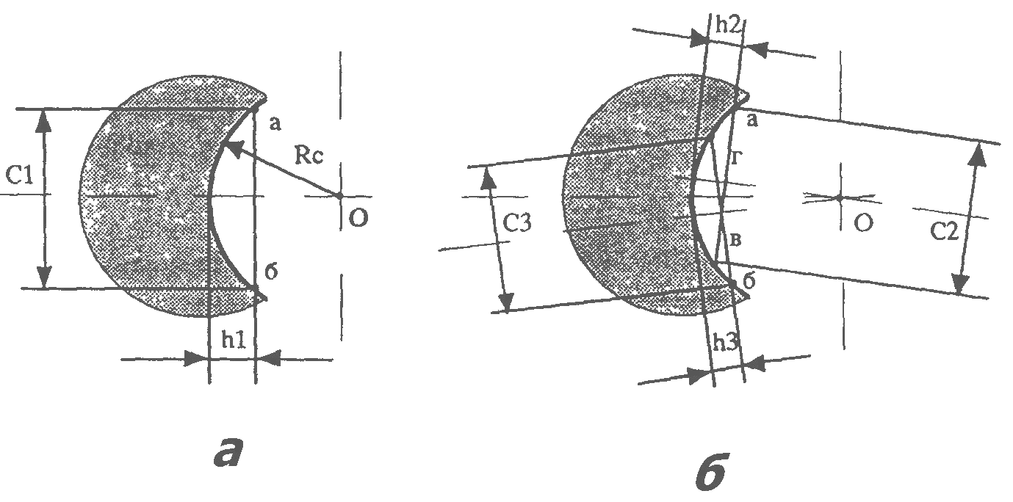
По выражению $D_{c}=\frac{c^{2}+4h^{2}}{4h}$ определить диаметр скважины D_{с1}.
Рис. 1. Схемы для оценки диаметра скважины по желобу в керне
графическим (а) и графо-аналитическим (а,б) способам
3.2.4. Соединить две точки а и в полученной дуги и вновь определить диаметр скважины D_{с2} (рис.1б), затем соединить следующие две точки б и г и определить D_{с3}.

3.2.5. Определить усредненный диаметр скважины
$$D_{c}=\frac{D_{c1}+D_{c2}+D_{c3}}{3}$$
3.2.6. Методом подбора определить радиус скважины (рис.1а) и её диаметр D_{с4}.=2R_{c}
3.2.7. Данные измерений занести в табл. 2.

Таблица 2

Измерение1 |  |  | Измерение2 |  |  | Измерение3 |  |  | Измерение4 | Диаметр  скважины  $$D_{c}=\frac{D_{c1}+D_{c2}+D_{c3}}{3}$$
С₁ | h₁ | D_{c1} | С₂ | H₂ | D_{c2} | С₃ | H₃ | D_{c3} | D_{с4} | Диаметр  скважины  $$D_{c}=\frac{D_{c1}+D_{c2}+D_{c3}}{3}$$

3.3. Изучение способа измерения диаметра скважин каверномерами.
3.3.1. Изучить конструкции и принцип работы рычажных каверномеров.
3.3.2. Изучить конструкцию и принцип действия ромбовидных каверномеров.
4. Отчет по работе должен включать следующие разделы:
- методика измерения диаметра скважины по диаметру керна; результаты измерений и расчетов (табл. 1);
- графический и графо-аналитический методы измерения диаметра скважины по диаметру керна; выполнить рис.1 и привести результаты расчета в табл. 2;
- конструкция и принцип работы рычажных и ромбических каверномеров.

РЕКОМЕНДУЕМАЯ ЛИТЕРАТУРА

1. Дьяконов Д.И., Леонтьев Е.И., Кузнецов Г.С. Общий курс геофизических исследований скважин. – М.: Недра, 1977. – 432с.

Лабораторная работа № 2

ИССЛЕДОВАНИЕ ИНТЕРВАЛОВ ПОГЛОЩЕНИЯ ПРОМЫВОЧНОЙ ЖИДКОСТИ В СКВАЖИНЕ
1. Содержание работы: Определить интервалы и типы поглощения промывочной жидкости на основании данных кавернометрии и дискретных замеров частоты вращения крыльчатки тахометрического расходомера по глубине скважины.
2. Порядок выполнения работы:
2.1. В соответствии с заданием (Приложение 1) определить расход жидкости (Q_{расх}) через крыльчатку расходомера из выражения
$Q_{\text{расх}}=n⋅K_{т}$, л/с
где К_{т} – тарировочный коэффициент расходомера, л/(c∙об);
n – частота вращения крыльчатки расходомера, об/с.
2.2. Определить расход жидкости (Q_{скв}) по скважине из выражения

$Q_{\text{скв}}=Q_{\text{расх}}⋅K_{d}$, л/с
где K_{d} – поправочный коэффициент на диаметр скважины,

$K_{d}=\frac{D_{\text{скв}}^{2}}{D_{\text{расх}}^{2}}$,
где D_{скв}, D_{расх} –диаметры скважины и расходомера, соответственно, мм.
2.3. Построить расходограмму Q=f(L_{скв}) по точкам замера.
2.4. Выявить и обосновать интервалы поглощения, оценить характеристику проницаемых зон по коэффициенту поглощающей способности:
$К=ΔQ\sqrt{Н_{\text{ст}}−Н_{\text{дин}}}$,
где ∆Q – изменение расхода жидкости по смежным интервалам, ∆Q =Q_{верх} – Q_{нижн}м³/ч; Н_{ст}, Н_{дин} – статический и динамический уровни жидкости в скважине, м.
2.5. Определить категории зон поглощения, вид поглощения по коэффициенту К.
3. Содержание отчета:
3.1. Задание и расчетные данные привести в виде табл. 3.

Таблица 3
Номер замера | Глубина скважины, м | D_{скв} ,  мм | Частота вращения крыльчатки, об/мин | Q_{расх} ,  л/с | K_{d} | Q_{скв} ,  л/с
3.2.Построить расходограмму Q=f(L_{скв}) по точкам замера(в масштабе).
3.3.Определить зоны поглощения.
3.4.Определить вид поглощения по каждой зоне и в целом по скважине, сделать выводы о проницаемых зонах.

РЕКОМЕНДУЕМАЯ ЛИТЕРАТУРА

1. Ивачев Л.М. Борьба с поглощениями промывочной жидкости при бурении геологоразведочных скважин. –М.: Недра,1982. – С.49, 59-64.
2. Ивачев Л.М. Промывка и тамнонирование геологоразведочных скважин. – М.:Недра,1989. – С.207-214.
3.Брылин В.И. Исследования и измерения в скважинах. – Томск,1993. –72с.

Лабораторная работа N 3

ПРОВЕДЕНИЕ ВЗРЫВНЫХ РАБОТ В СКВАЖИНАХ

1. Содержание работы: изучить устройства для проведения взрывных работ в скважинах.
2. Оборудование, наглядные пособия: аппараты – боковой стреляющий грунтонос ГРС-2, пулевой перфоратор ПП-6, стенд ТСО «Взрывные работы в скважинах», набор плакатов, техническая литература.
3. Порядок выполнения работы:
3.1. Изучить устройства для освобождения, встряхивания и обрыва бурильных и обсадных труб:
торпеды фугасные ТДШ / 1, с. 117-119 /;
торпеды фугасные шашечные ТШТ / 1, с. 117-120 /;
труборезы кумулятивные ТКГ / 1, с. 122-125 /.
3.2. Устройства для разрушения металлических предметов и валунов в скважине:
торпеды кумулятивные осевого действия ТКО / 1, с. 119-122 /;
аппараты для разрушения валунов АРВ / 1, с. 61-62 /.
3.3. Устройства для перфорации обсадных колонн:
пулевые короткоствольные перфораторы ПП-6 / 3, с. 173-174 /;
пулевые перфораторы с вертикально-криволинейными стволами ПВН и ПВК / 1, с. 57-61 /;
кумулятивные перфораторы корпусные ПК, бескорпусные ПКС и разрушающиеся ПРВ / 1, с. 65-79 /;
снарядные перфораторы (торпедные).
3.4. Устройства для разделительного тампонирования:
взрывные пакеры ВП / 1, с. 109-110 /;
стреляющие тампонажные снаряды.
3.5. Устройства для отбора проб из стенок скважины:
боковой стреляющий грунтонос ГРС-2 / 3, с.191 /;
боковые стреляющие грунтоносы ГМС и МСГ / 1, с. 36-46 /.
4. Отчет по работе должен содержать назначение и состав всех аппаратов.
5. В конце работы выдается контрольная работа на 15 минут из 10 вопросов с вариантами ответов, которая содержит вопросы по конструктивным элементам и назначению устройств.

РЕКОМЕНДУЕМАЯ ЛИТЕРАТУРА
1. Краткий справочник по прострелочно-взрывным работам в скважинах/ Под редакцией Н.Г. Григоряна. – 3-е изд., перераб. – М.: Недра, 1990. – 198с.
2. Ловля С.А. Торпедирование и перфорация скважин. – М.: Гостехиздат, 1959. – 162с.
3. Сулакшин С.С. Современные способы и средства отбора проб полезных ископаемых. – М.: Недра, 1970. – 248с.
Лабораторная работа № 4

ОПРЕДЕЛЕНИЕ ОСНОВНЫХ СВОЙСТВ ТАМПОНАЖНЫХ РАСТВОРОВ ДЛЯ ЗАКРЕПЛЕНИЯ СКВАЖИН. ВЫБОР СПОСОБА И РАСЧЕТ ТАМПОНИРОВАНИЯ СКВАЖИН.

Эффективность работы скважин, в том числе для подземного выщелачивания, объем извлекаемого из недр уранового сырья, экологическая обстановка в районах добычи урана, вероятность возникновения различного рода осложнений как при бурении, так и в процессе эксплуатации залежей, в значительной степени определяются качеством изоляции пластов, содержащих различные флюиды, и не только друг от друга, но и от дневной поверхности. Изоляционную роль выполняет тампонажный раствор, получаемый путем затворения тампонажного цемента водой или другой жидкостью, который заполняет затрубное пространство в процессе тампонирования скважины и в течение непродолжительного периода времени превращается в тампонажный камень.
Тампонажный раствор должен легко и без осложнений транспортироваться в требуемый интервал заколонного пространства, полностью вытесняя из него буровой раствор, после чего быстро превращаться в непроницаемый тампонажный камень, прочно контактирующий с породами в стенке скважины и обсадными трубами, а также стойкий к механическим, химическим и термическим воздействиям в течение длительного срока. Кроме того необходимо, чтобы после затвердевания раствора образованный тампонажный камень не уменьшался в объеме и не создавал каналов в затрубном пространстве.
Весьма важным моментом является способ доставки тампонажного раствора в скважину. Поэтому в работе рассмотрены 2 раздела: определение свойств тампонажной смеси и способы ее доставки в скважину.
Работа состоит из двух разделов:
- состав и свойства тампонажного раствора (смеси);
- способы и расчет тампонирования скважин.

4.1.Состав и свойства тампонажного раствора (смеси).

1.Оборудование и материалы: приборы - конус АзНИИ, ВИКА, ВМ-6, ареометр АГ-ЗПП, мерный цилиндр объемом 250 мм, секундомер, тампонажный материал, плакаты, техническая литература.
2. Порядок выполнения работы:
2.1. Изучить назначение, устройство и принцип работы конуса АзНИИ, приборов ВИКА, ВМ-6, ареометра АГ-ЗПП.
2.2. Приготовить тампонажную смесь.
2.2.1.Отвесить 400 г. испытуемого тампонажного материала, высыпать в чашку и сделать в цементе углубление.
2.2.2.Отвесить по m_{жз} жидкости затворения. Необходимое количество жидкости затворения определяется по формуле
m_{жз} =m_{тм}·(В:Ц)
где m_{жз}– вес жидкости затворения, г; m_{тм} – вес тампонажного материала, г; В:Ц–водоцементное отношение.
2.2.3.В углубление в цементе за один прием влить жидкость затворения.
2.2.4.Углубление засыпать цементом и через 30с сначала осторожно перемешивают, а затем энергично растирают тесто лопаткой (продолжительность перемешивания 5 мин с момента доливания воды). Количественный состав элементов смеси записать в табл.4.
2.3.Определение основных свойств растворов
2.3.1..Определение подвижности тампонажного раствора
Подвижность тампонажного раствора определяет величину гидравлических сопротивлений, которые раствор оказывает при течении в циркуляционной системе скважины. Гидравлические сопротивления могут быть рассчитаны, если известны реологические параметры тампонажного раствора - пластическая вязкость (η_{пл}) и динамическое напряжение сдвига (τ_{о}), определяемые с помощью ротационного вискозиметра. Измерения этих параметров для тампонажных растворов сложны и трудоемки, поэтому при испытаниях тампонажных растворов в производственных условиях применяют в основном метод оценки подвижности тампонажного раствора по его растекаемости.
1. Содержание работы: определение растекаемости тампонажного раствора.
2.Оборудование и материалы: прибор - конус АзНИИ (КР-1 по ТУ 25-04-52 -75), (рис.2), приготовленная цементная смесь.
Прибор состоит из формы–конуса 1 и измерительного столика 2. Измерительный столик – это плита, снабженная шкалой, которая представляет собой круг, расчерченный концентрическими окружностями, нанесенными через 5 мм. Регулировочные винты для установки плиты в горизонтальном положении служат одновременно и опорами прибора. Внутренняя поверхность конуса – отполирована.
3. Порядок выполнения работы:
3.1.Регулировочными винтами по уровню установить плиту в горизонтальное положение.
3.2. Внутреннюю поверхность конуса и стекло перед испытанием протереть влажной тканью.3.3.Форму-конус установить на стекле в центре измерительного столика таким образом, чтобы внутренняя окружность формы совпадала с начальной окружностью шкалы столика.
3.4.Готовым цементным раствором заполняют форму-конус до верхнего торца. Интервал времени от момента окончания перемешивания до момента начала заполнения конуса не должен быть более 5 с.
3.5.Конус резко поднять в вертикальном направлении.
3.6.После растекания расплыва цементного теста по стеклу измерить во взаимно перпендикулярных направлениях металлической линейкой
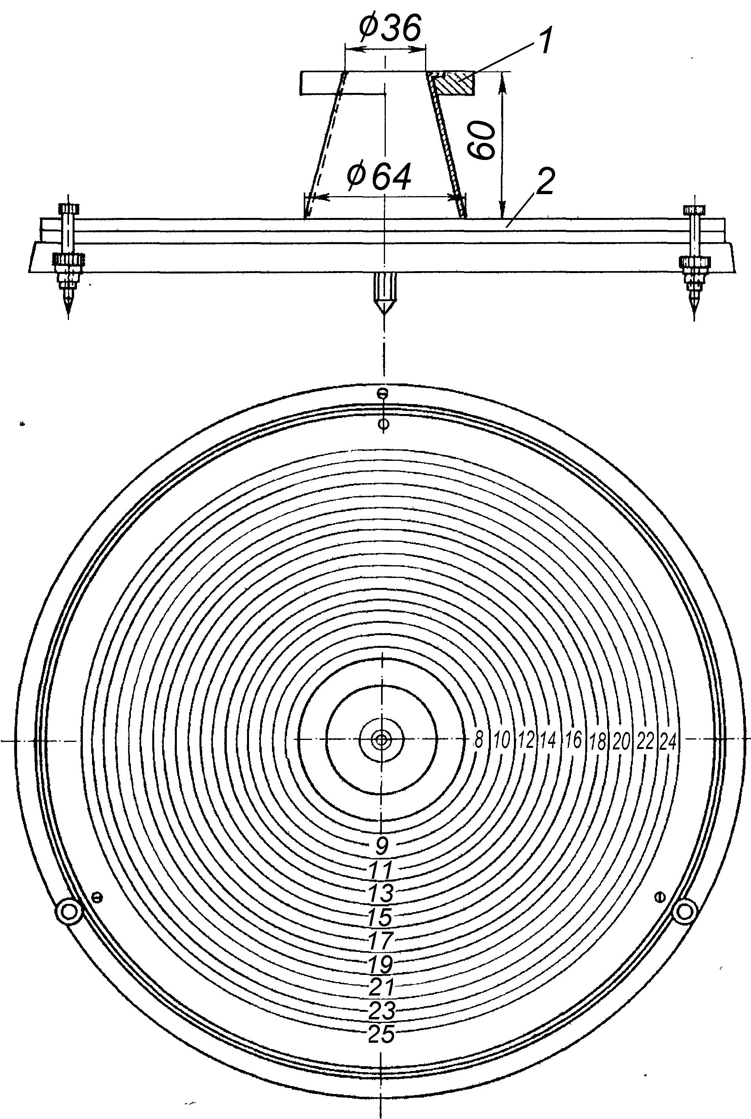
наибольший и наименьший диаметры. По полученным отсчетам определяют средний диаметр расплыва, который служит оценкой растекаемости тампонажной смеси. За значение растекаемости принимают среднее из результатов двух измерений.
Рис. 2. Конус АзНИИ для определения растекаемости тампонажных растворов
3.7.Результаты измерений занести в табл. 5.

2.3.2.. Определение сроков схватывания и времени загустевания тампонажных растворов

Определение сроков схватывания тампонажных растворов.

Наиболее быстро схватывание тампонажного раствора происходит в том случае, когда он после затворения остается в покое.
1. Содержание работы: определение сроков начала и конца схватывания тампонажных растворов. Простейший способ характеристики скорости схватывания в статических условиях основан на периодическом измерении глубины погружения в твердеющий тампонажный раствор иглы определенного сечения под действием груза определенной массы.
2.Оборудование и материалы: прибор ВИКА, тампонажный раствор.
Прибор Вика (рис. 3) имеет цилиндрический металлический стержень 6, свободно перемещающийся в обойме станины 7. Для закрепления стержня на требуемой высоте служит зажимной винт 3. Стержень снабжен указателем 1 для отсчета перемещения его относительно шкалы 2 с делениями от 0 до 40 мм, прикрепленной к станине. Шкала имеет цену деления через 1 мм. При определении сроков схватывания применяется игла 4.
Игла изготовляется из стальной жесткой нержавеющей проволоки с полированной поверхностью, она не должна иметь искривлений. Поверхность иглы должна быть чистой. При пользовании прибором масса перемещающейся части прибора должна быть 300 г, включая дополнительный груз 5, который накладывается сверху стержня.
Коническое кольцо 8 (рис. 1.18) для тампонажного раствора имеет следующие размеры: внутренний диаметр верхнего основания 65 ± 5 мм, нижнего 75 ± 5 мм, высота 40 ± 0,5 мм. Под кольцо подкладывается пластинка. Сверху на кольцо устанавливается надставка высотой 5 мм. Кольцо к прибору Вика и пластинка, на которую устанавливают кольцо во время испытания, должны быть изготовлены из нержавеющей стали, пластмассы или стекла.

3. Порядок выполнения работы.
3.1.Перед испытаниями следует убедиться, свободно ли опускается стержень прибора Вика, а также проверить нулевое показание прибора. Кроме того, проверяют чистоту и отсутствие искривлений иглы.
3.2.Стенки кольца и пластинку, на которую оно устанавливается, смазывают слоем жидкого машинного масла. В противном случае схватывающийся тампонажный раствор будет трудно удалить из кольца.
3.3.Для определения сроков схватывания готовят 300 см³ раствора, который после 3-минутного перемешивания заливают в кольцо прибора ВИКА до верхнего края надставки и записывают время начала затворения раствора.
3.4.Через 1ч после затворения надставку снимают, а избыток раствора срезают вровень с краями кольца смоченной в воде металлической или деревянной линейкой.
3.5.Иглу прибора доводят до соприкосновения с поверхностью цементного теста, приготовленного и уложенного в кольцо, и в этом положении закрепляют стержень зажимным винтом; затем освобождают стержень, после чего игла должна свободно погружаться в тесто.
В начале испытания, пока тесто находится в жидком состоянии, во избежание сильного удара иглы о пластинку можно ее слегка задерживать при погружении в тесто. Как только тесто загустеет настолько, что опасность повреждения иглы будет исключена, игле дают свободно опускаться. Момент начала схватывания должен быть определен при свободном опускании иглы.
3.6.Иглу погружают в тесто через каждые 5 мин до начала схватывания и через 15 мин в последующее время, передвигая кольцо после каждого погружения для того, чтобы игла не попадала в одно и то же место.
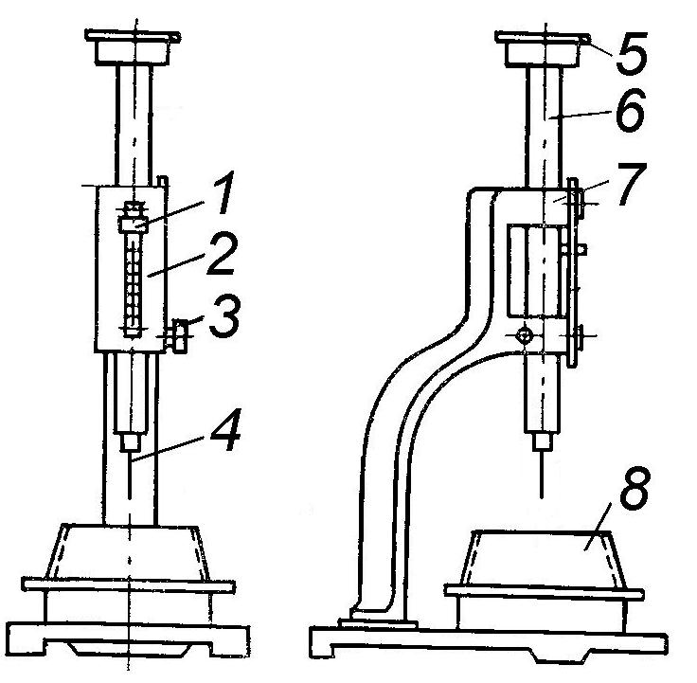
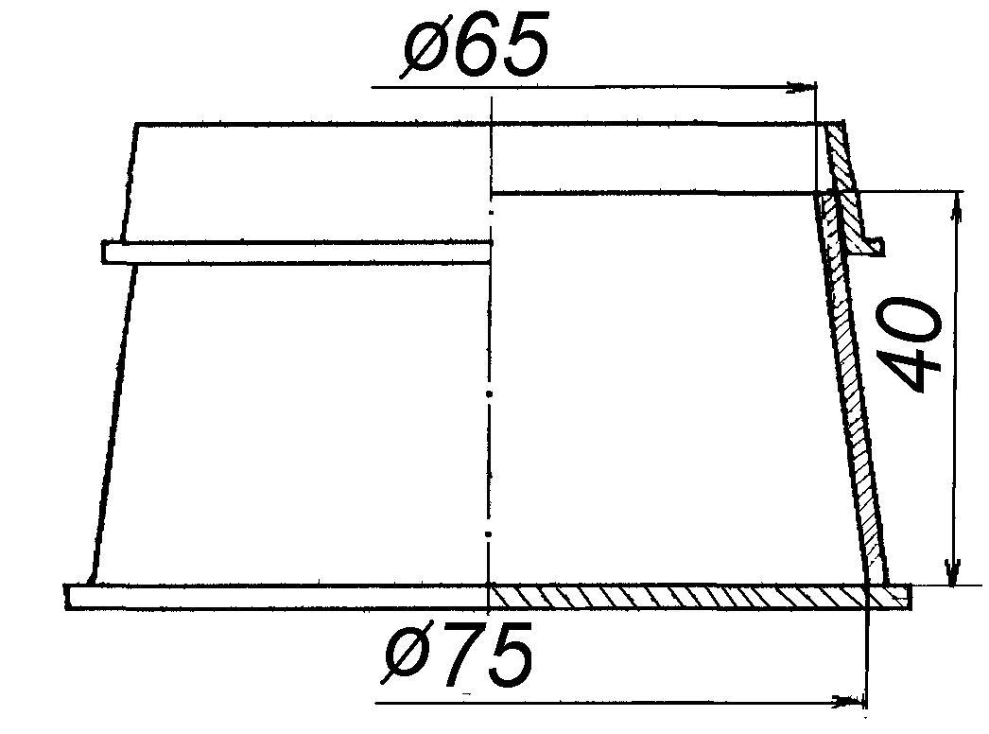
Рис. 3. Прибор ВИКА
для определения сроков схватывания тампонажного раствора
Рис. 4. Кольцо прибора ВИКА с надставкой

После каждого погружения иглу следует вытирать.
Началом схватывания цементного теста считается время, прошедшее от начала затворения (момент приливания воды) до того момента, когда игла не будет доходить до пластинки на 1—2 мм.
Концом схватывания цементного теста считается время от начала затворения до момента, когда игла будет опускаться в тесто не более чем на 1 мм.
3.7.Результаты измерений занести в табл.5.

Определение времени загустевания тампонажного раствора

Процесс схватывания тампонажного раствора, находящегося в движении, проявляется в увеличении его динамического напряжения сдвига и пластической вязкости, что приводит к увеличению гидравлических сопротивлений при течении раствора в трубах и заколонном пространстве, и, соответственно, к повышению давления на насосах цементировочных агрегатов в процессе тампонирования.
Однако измерение реологических параметров тампонажного раствора в области, близкой к пределу прокачиваемости, связано со значительными трудностями. Поэтому на практике вместо измерения показателей реологических свойств тампонажных растворов определяют изменение их консистенции во времени с помощью специальных приборов–консистометров.
1.Содержание работы: Определение времени загустевания тампонажного раствора.
2.Оборудование и материалы: прибор консистометр КЦ-5, тампонажный раствор.
Консистометр (рис. 5) представляет собой вращающийся цилиндри–ческий сосуд – стакан, внутри которого находится лопастная мешалка. Ось мешалки связана с калиброванной пружиной, с помощью которой измеряется усилие, передаваемое на лопасти мешалки при перемешивании раствора. Консистометр тарируется в условных единицах по истинно вязким жидкостям.

Техническая характеристика консистометра КЦ-5

Диапазон измерения консистенции, Па·с 0,5-10
Максимальная температура нагрева пробы, °С . 90
Максимальное давление испытания, МПа атмосферное
Частота вращения стакана с пробой, об/мин 60
Приведенная погрешность измерения консистенции, % ±4

3. Порядок выполнения работы.
3.1.Для определения консистенции приготовляют 650 см³ тампонажного раствора и заливают его в стакан. Уровень раствора при этом не должен доходить до верхнего края цилиндра на 3 см.
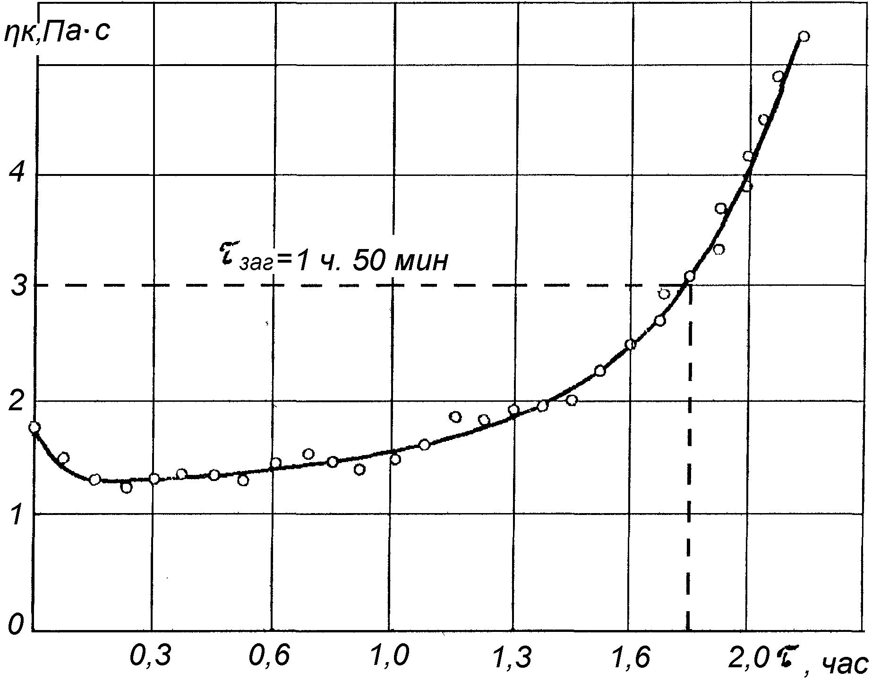
3.2.В стакан опускают мешалку, включают электродвигатель и одновременно пускают секундомер. С момента приготовления раствора до момента пуска электродвигателя должно пройти не более 5 мин. При испытаниях тампонажного раствора в консистометре КЦ-5 в момент пуска прибора и в дальнейшем через каждые 5 мин фиксируют показания по шкале ( текущее значение консистенции), температуру раствора и напряжение в электронагревателе. Испытание прекращают, когда консистенция достигнет 5 Па с.
Рис.6. Кривая загустевания
по данным консистометра КЦ-5
3.3. По результатам испытаний строят кривую изменения консистенции во времени - кривую загустевания (рис.6), по которой и находят срок загустевания, равный времени от начала испытаний до того момента, когда консистенция тампонажного раствора η_{к} достигнет значения 3 Па·с. Испытание тампонажного раствора в консистометре КЦ-5 прекращают, когда консистенция достигнет 5 Па с.
3.4.Результаты измерений занести в табл.5.

2.3.3. Определение показателя фильтрации (водоотдача) тампонажного раствора

Способность тампонажного раствора удерживать жидкость затворения (воду) при наличии фильтрующей среды и перепада давления характеризуется показателем фильтрации, который определяется с помощью прибора ВМ-6, предназначенного для измерения показателя фильтрации буровых растворов.
1. Порядок выполнения работы.
1.1.Приготовить 300 см³ тампонажного раствора. После трех минутного перемешивания залить раствор в фильтрационный стакан так, чтобы уровень раствора не доходил до верхнего края горловины на 4 - 5 мм.
1.1.Навернуть цилиндр на стакан. Налить в цилиндр индустриальное масло И-30А, не доливая до верхнего края втулки на 10 мм.
1.2. Вставить плунжер в цилиндр. Приоткрыть иглу и, вращая плунжер рукой за накатку на грузе, подвести нулевое деление шкалы к риске на верхнем крае втулки. Если нулевое деление шкалы опустится ниже риски, то фактическое начальное показание прибора по шкале нужно принять за нулевое, вычитая его из всех промежуточных и окончательного отсчетов.
1.3. Вытащить пробку и в этот момент включить секундомер.
1.4. Брать отсчеты по шкале прибора (отсчеты берутся через 5, 10, 20, 30, 40, 50 и 60 с). При взятии отсчетов следует учесть, что из обычного тампонажного раствора вся способная к отделению вода отфильтровывается за время менее 1 мин (показатель фильтрации тампонажных растворов, приготовленных на основе стандартного тампонажного портландцемента, обычно находится в пределах 300-500 см³ за 30 мин). В этой связи обычно берут отсчет за время t, а значение показателя фильтрации, соответствующее стандартному времени замера, рассчитывают по следующей формуле

В=В_{t}·(5,477 /√ t )
где В-значение показателя фильтрации (водоотдачи) тампонажного раствора за стандартное время замера равное 30 мин, см³; В_{t} - значение показателя фильтрации тампонажного раствора за время замера равное t минутам, см³.
Другой метод определения водоотдачи – использование графика с двойной логарифмической шкалой. (Приложение). Результаты отсчетов по шкале прибора через 5, 10, 20, 30, 40, 50 и 60 с наносятся на график. Через полученные точки проводят прямую до пересечения с ординатой соответствующей 30 мин (1800 с) и таким образом определяют водоотдачу за 30 мин.
Для получения достоверных результатов опыты по определению показателя фильтрации тампонажного раствора рекомендуется дублировать с последующим расчетом среднего арифметического значения.
1.3. Результаты измерений (средние) занести в табл.5.

2.3.4. Определение седиментационной устойчивости тампонажного раствора

Тампонажный раствор, представляющий собой концентрированную суспензию, должен обладать определенной седиментационной устойчивостью, т. е. не должен расслаиваться на твердую и жидкую фазы.
Седиментационную устойчивость тампонажных растворов характеризуют коэффициентом водоотделения.
1.Порядок работы.
1.1.Готовят 600 см³ тампонажного раствора, который заливают в два мерных цилиндра объемом по 250 см³ каждый. Для предотвращения испарения жидкости мерные цилиндры сверху накрывают смоченной в воде фильтровальной бумагой, после чего их оставляют в покое на 3 ч.
1.2.По истечении этого времени по делениям на стенках цилиндров отсчитывают объемы воды, выделившейся в верхней части каждого из них. Коэффициент водоотделения определяется величиной отношения объема выделившейся воды к объему исходного тампонажного раствора (250 см³)

В=(V₁-V₂)/V₁· 100,%
где V₁ - исходный объем тампонажного раствора, см³; V₂ - объем осевшего тампонажного раствора, см³.
1.3.По результатам оценки седиментационной устойчивости тампонажного раствора, полученным в двух цилиндрах, рассчитывается среднее арифметическое значение коэффициента водоотделения. Раствор считается достаточно устойчивым в седиментационном отношении, если коэффициент водоотделения за 3ч не превышает 2,5 %.
1.4.Результаты измерений параметров тампонажной смеси занести в табл.5.

2.3.5. Определение плотности тампонажного раствора

1.Оборудование и материалы: прибор – ареометр АГ-ЗПП, тампонажный раствор.
2. Порядок выполнения работы.
2.1.Для определения плотности тампонажного раствора необходимо отделить донышко поплавка от мерного стакана, донышко и стакан промыть водой и насухо вытереть.
2.2.Налить в ведро чистую воду (пресную или морскую), имеющую температуру 20 ± 5° С. Уровень воды в ведре с погруженным в нее ареометром должен находиться не более чем в 5 мм от края ведра.
2.3.В мерный стакан ареометра налить воду из ведра, в котором производится замер, стакан при этом держать вертикально. Соединить донышко со стаканом поворотом до упора.
2.4.Погрузить ареометр в ведро и вращением стержня согнать воздушные пузырьки. При стабильном положении прибора прочесть и записать показания и знак (+) или (-) поправки по поправочной шкале.
2.5.Отсоединить стакан от донышка и вылить воду в ведро. Залить в мерный стакан ареометра подготовленную пробу тампонажного раствора, соединить стакан с донышком. Тщательно смыть водой излишки раствора с поверхности ареометра.
2.6.Погрузить ареометр в ведро с водой и по делению основной шкалы, до которого ареометр опустится в воду, прочесть значение плотности тампонажного раствора.
При надетом калиброванном грузе отсчет брать по левой шкале с оцифровкой от 800 до 1700 кг/м³. Если ареометр при надетом калиброванном грузе погрузится так, что шкала окажется под уровнем воды в ведре, то следует снять груз и отсчет брать по правой части основной шкалы с оцифровкой от 1700 до 2600 кг/м³.
2.7.Плотность тампонажного раствора равна алгебраической сумме показаний основной и поправочной шкал.
2.8.Результаты измерений параметров тампонажной занести в табл. 5.
Таблица 5
Сводная таблица результатов измерений основных свойств
испытуемой тампонажной смеси
Параметры | Показатель
Параметры | Единица измерения | Величина
Состав смеси  1.Количество тампонажного материала  2.Количество жидкости затворения  3.Водоцементное отношение (В/Ц) | г  г  –
Растекаемость  1.Наименьший диаметр расплыва  2.Наибольший диаметр расплыва  3.Средний диаметр расплыва (растекаемость) | см  см  см
Время загустевания | ч–мин
Сроки схватывания  1.Время начала затворени  2.Время, при котором игла не дошла до дна 1-2 мм  3.Время, при котором игла погрузилась не более 1 мм  4.Срок начала схватыванния  5.Срок конца схватывания | ч–мин  ч–мин  ч–мин  ч–мин  ч–мин
Показатель фильтрации (водоотдача)  5 сек  10 сек  15 сек  20 сек  25 сек  30 сек  40 сек  50 сек  60 сек  Водоотдача за 30 мин. | см³  см³  см³  см³  см³  см³  см³  см³  см³  см³
Седиментационная устойчивость (водоотделение) | %
Плотность тампонажного раствора | кг/м³

3. Отчет по данной части работы должен включать следующие разделы:
цель работы;
приборы, их краткое описание, материалы;
порядок выполнения работы;
график загустевания по данным консистометра КЦ-5;
таблица параметров тампонажных смесей;
выводы по свойствам и качеству тампонажной смеси.

4.2. Изучение способов тампонирования.

1..Изучить способы тампонирования скважин глиной /2, с.461-463/:
- с нижней пробкой;
- с верхней пробкой.
2. Изучить способы тампонирования цементными смесями обсаженных скважин:
- с заливочными трубами / 3, с. 251-253, 6, с.677–681/;
- одноступенчатое цементирование (с двумя пробками)/2, с. 466-467; 6, с.682 /.
3.Произвести расчет цементирования добычной скважины по методике, изложенной в работе /2, с. 468-470/. Исходные данные для индивидуального расчета приведены в табл.7
4.Изучить способы тампонирования при борьбе с осложнениями в скважинах:
-изучить состав и свойства сухих и жидких быстро–схватывающихся смесей /5, с. 144-146, 177; 6, с. 163-171 /;
-изучить устройства для доставки в скважину жидких БСС и БТС: комплекты средств тампонирования /4, с.238-240; 6, с.185/; скважинные смесители / 4, с. 241-243; 6, с.185-186 /;
-изучить устройства и технологию тампонирования скважин сухими БСС /5, с. 214-216; 6, с. 210-213/.
5. Отчет по второй части работы должен включать следующие разделы:
схемы, способы и порядок выполнения работ при тампонировании глиной;
схемы и порядок работы при цементировании с использованием заливочных труб;
схемы и порядок работы при цементировании с использованием одноступенчатого тампонирования;
состав и свойства жидких и сухих БСС;
технология тампонирования скважин с использованием комплекта средств тампонирования КСТ-1;
технология тампонирования сухими БСС;
индивидуальный расчет цементирования.

РЕКОМЕНДУЕМАЯ ЛИТЕРАТУРА

1.Чубик П. С. Практикум по тампонажным материалам. – Томск: Изд. ТПУ, 1999. – 82с.
2.Воздвиженский Б.И., Голубинцев О.Н., Новожилов А.А. Разведочное бурение. – М.: Недра, 1979. – 510с.
3.Справочное руководство гидрогеолога /Под редакцией В.М. Максимова. 3-е изд., т. 2, перераб. и доп. – Л.: Недра, 1979. – 295с.
4.Волков А.С. Буровой геологоразведочный инструмент. – М.: Недра, 1979. – 286с.
5.Ивачев Л.Н. Борьба с поглощениями промывочной жидкости при бурении геологоразведочных скважин. – М.: Недра, 1982. – 293с.
6.Ивачев Л.М. Промывка и тампонирование геологоразведочных скважин. – М.: Недра, 1989. – 247с.
7.Бурение разведочных скважин. Учеб. для вузов/Н. В. Соловьев, В. В. Кривошеев, В. И. Брылин, В. Г.Храменков и др.; Под общ. ред. Н. В. Соловьева. – М.: Высш. шк., 2007. – 904 с.

Таблица 7
Данные для расчета цементирования
Количест-во | 1100 | 3100 | 1850 | 1000 | Номер варианта | 13 | 230 | 130 | 15 | 93 | 73
 |  |  |  |  |  | 12 | 170 | 170 | 15 | 76 | 57
Ед. измерений | кг/куб.м | кг/куб.м | кг/куб.м | кг/куб.м | Номер варианта | 11 | 570 | 170 | 15 | 76 | 73
 |  |  |  |  |  | 10 | 550 | 50 | 5 | 112 | 108
 |  |  |  |  |  | 9 | 500 | 400 | 15 | 59 | 57
 |  |  |  |  |  | 8 | 410 | 150 | 10 | 76 | 73
 |  |  |  |  |  | 7 | 330 | 20 | 10 | 112 | 89
 |  |  |  |  |  | 6 | 300 | 15 | 10 | 93 | 73
Постоянные величины для всех заданий | 1. Плотность глинистого раствора, ж | 2. Плотность сухого цементного порошка, ц | 3. Плотность цементного раствора, ц.р. | 4. Плотность воды, в | Номер варианта | 5 | 270 | 35 | 10 | 76 | 57
 |  |  |  |  |  | 4 | 200 | 80 | 5 | 112 | 108
 |  |  |  |  |  | 3 | 150 | 30 | 5 | 93 | 89
 |  |  |  |  |  | 2 | 100 | 80 | 5 | 76 | 73
 |  |  |  |  |  | 1 | 70 | 70 | 3 | 93 | 89
 |  |  |  |  | Данные для расчета |  | 1. Глубина скважины, Н, м | 2. Высота подъема цементного раствора в затрубном пространстве, h_{ц.р}., м | 3. высота подъема цементного раствора в трубах от забоя, h_{ц.к.}, м | 4. Диаметр скважины | 5. Наружный диаметр обсадных труб, D_{н}, мм
Лабораторная работа N 5

ПОЛУЧЕНИЕ ОРИЕНТИРОВАННОГО КЕРНА И ЕГО ИЗУЧЕНИЕ

1. Содержание работы: Изучить устройство керноскопа КО59М–1 и керномера КР–2, порядок работы с ними при отборе ориентированного керна и определение положения в пространстве структурных элементов по образцу ориентированного керна и инклинометрическим замерам.
2. Оборудование, наглядные пособия: керноскоп КО59М–1, керномер КР–2, техническая литература.
3. Порядок выполнения работы:
3.1. Изучить устройство и принцип работы керноскопа КО59М–1
[1, с. 1 – 5, 10–19; 3, с. 46–59].
3.2. Изучить устройство и принцип работы керномера КР–2 [2, с. 132–135; 3, с. 168–180].
3.3. Произвести пространственную ориентировку керна и измерить структурные элементы залегания пород [2, с. 133–135; 3, с. 168–180].
4. Отчет по работе должен содержать краткое описание и принцип работы керноскопа К059М-1 и керномера КР-2, результаты замеров структурных элементов залегания пород.

РЕКОМЕНДУЕМАЯ ЛИТЕРАТУРА

1. Керноскоп КО59М–1. Паспорт. – Свердловск: Изд. УПГО "Уралгеология", 1985. – 28с.
2. Казанцев М.И. Кернометрия. – Алма-Ата: Изд. КазИМС,1971. –184с.
3. Юшков А.С. Кернометрия. – М.: Недра, 1989. – 224с.
Приложение 1
Задание к лабораторной работе №2

«Исследование интервалов поглощения промывочной жидкости
в скважине»

Замер | Номер задания
Замер | 1 |  |  | 2 |  |  | 3 |  |  | 4
Замер | L, м | D_{с} , мм | n, об/мин | L, м | D_{с} , мм | n, об/  мин | L, м | D_{с} , мм | n, об/мин | L, м | D_{с} , мм | n, об/мин
1 | 178.0 | 118 | 140 | 228.2 | 83 | 204 | 250.2 | 98 | 50 | 520.0 | 98 | 40
2 | 198.0 | 118 | 138 | 228.6 | 84 | 196 | 254.0 | 98 | 40 | 522.0 | 98 | 40
3 | 199.0 | 120 | 98 | 228.8 | 82 | 144 | 263.0 | 102 | 36 | 524.0 | 108 | 30
4 | 199.4 | 120 | 98 | 229.4 | 84 | 136 | 271.0 | 102 | 34 | 533.0 | 112 | 26
5 | 210.0 | 120 | 92 | 230.0 | 84 | 112 | 274.3 | 104 | 38 | 544.4 | 124 | 17
6 | 239.4 | 120 | 92 | 260.6 | 84 | 108 | 274.4 | 104 | 37 | 544.5 | 124 | 11
7 | 240.0 | 118 | 86 | 260.8 | 80 | 72 | 274.5 | 104 | 31 | 544.6 | 122 | 8
8 | 240.8 | 116 | 26 | 284.6 | 80 | 52 | 274.6 | 102 | 18 | 546.0 | 126 | 7
9 | 254.6 | 116 | 26 | 285.0 | 80 | 0 | 277.0 | 108 | 16 | 547.0 | 128 | 6
10 | 255.0 | 116 | 0 |  |  |  | 279.4 | 108 | 16 | 548.4 | 130 | 6
11 |  |  |  |  |  |  | 279.5 | 108 | 0 | 548.5 | 130 | 0

Номер задания | 1 | 2 | 3 | 4
Статический уровень жидкости, Н_{стат}, м | 110 | 210 | 60 | 80
Динамический уровень жидкости, Н_{дин}, м | 95 | 180 | 50 | 70
Подача насоса, л/мин | 320 | 125 | 32 | 32
Тип расходомера | ДАУ-3М
Диаметр расходомера,мм | 108 | 73 | 73 | 73
Продолжение приложения 1
Задание к лабораторной работе №2

«Исследование интервалов поглощения промывочной жидкости
в скважине»

Замер | Номер задания
Замер | 5 |  |  | 6 |  |  | 7 |  |  | 8
Замер | L, м | D_{с} , мм | n, об/мин | L, м | D_{с} , мм | n, об/  мин | L, м | D_{с} , мм | n, об/мин | L, м | D_{с} , мм | n, об/мин
1 | 160.0 | 82 | 140 | 200.0 | 120 | 102 | 178.0 | 118 | 140 | 228.2 | 82 | 204
2 | 170.0 | 82 | 138 | 200.6 | 120 | 102 | 198.6 | 118 | 138 | 228.6 | 84 | 196
3 | 173.5 | 82 | 138 | 201.0 | 120 | 80 | 199.0 | 120 | 98 | 228.8 | 82 | 144
4 | 189.6 | 80 | 140 | 201.4 | 125 | 65 | 199.4 | 122 | 95 | 229.4 | 84 | 136
5 | 190.1 | 80 | 120 | 202.0 | 122 | 60 | 210.0 | 120 | 92 | 230.0 | 84 | 112
6 | 190.5 | 87 | 70 | 208.4 | 120 | 60 | 239.4 | 120 | 92 | 260.6 | 84 | 108
7 | 191.0 | 89 | 65 | 230.0 | 118 | 52 | 240.0 | 118 | 86 | 260.8 | 80 | 72
8 | 195.4 | 82 | 60 | 230.8 | 118 | 32 | 240.8 | 116 | 26 | 284.6 | 80 | 52
9 | 195.5 | 82 | 40 | 254.6 | 118 | 32 | 254.6 | 116 | 26 | 285.0 | 80 | 0
10 | 196.3 | 82 | 0 | 255.0 | 118 | 0 | 255.0 | 116 | 0
11 | 279.5 | 110 | 0 | 258.5 | 130 | 0

Номер задания | 5 | 6 | 7 | 8
Статический уровень жидкости, Н_{стат}, м | 130 | 150 | 120 | 50
Динамический уровень жидкости, Н_{дин}, м | 80 | 90 | 110 | 45
Подача насоса, л/мин | 88 | 200 | 180 | 32
Тип расходомера | ДАУ-3М
Диаметр расходомера,мм | 73 | 108 | 73 | 57
Продолжение приложения 1

Задание к лабораторной работе №2

«Исследование интервалов поглощения промывочной жидкости
в скважине»

Замер | Номер задания
Замер | 9 |  |  | 10 |  |  | 11 |  |  | 12
Замер | L, м | D_{с} , мм | n, об/мин | L, м | D_{с} , мм | n, об/  мин | L, м | D_{с} , мм | n, об/мин | L, м | D_{с} , мм | n, об/мин
1 | 192.0 | 120 | 28 | 130.0 | 106 | 140 | 85.2 | 120 | 102 | 195.0 | 82 | 120
2 | 193.6 | 122 | 26 | 140.6 | 108 | 138 | 85.6 | 122 | 98 | 195.6 | 82 | 120
3 | 196.5 | 124 | 20 | 142.8 | 112 | 122 | 85.8 | 120 | 72 | 196.0 | 90 | 80
4 | 196.5 | 124 | 19 | 148.4 | 110 | 126 | 86.4 | 122 | 68 | 196.4 | 90 | 80
5 | 196.7 | 124 | 13 | 149.0 | 110 | 120 | 87.0 | 122 | 66 | 197.0 | 92 | 74
6 | 196.8 | 122 | 12 | 150.6 | 112 | 110 | 89.0 | 122 | 56 | 203.4 | 90 | 74
7 | 198.1 | 124 | 9 | 151.3 | 124 | 86 | 119.0 | 122 | 54 | 221.6 | 88 | 70
8 | 199.1 | 124 | 8 | 151.5 | 124 | 70 | 119.8 | 118 | 36 | 221.8 | 88 | 52
9 | 200.5 | 124 | 8 | 151.7 | 128 | 40 | 133.6 | 118 | 34 | 222.0 | 88 | 32
10 | 201.0 | 130 | 0 | 151.9 | 130 | 0 | 134.0 | 118 | 0 | 225.0 | 88 | 0

Номер задания | 9 | 10 | 11 | 12
Статический уровень жидкости, Н_{стат}, м | 100 | 80 | 80 | 150
Динамический уровень жидкости, Н_{дин}, м | 60 | 40 | 60 | 140
Подача насоса, л/мин | 55 | 125 | 200 | 88
Тип расходомера | ДАУ-3М
Диаметр расходомера,мм | 108 | 73 | 108 | 73

Приложение 2
Логарифмическая сетка для определения водоотдачи тампонажных смесей
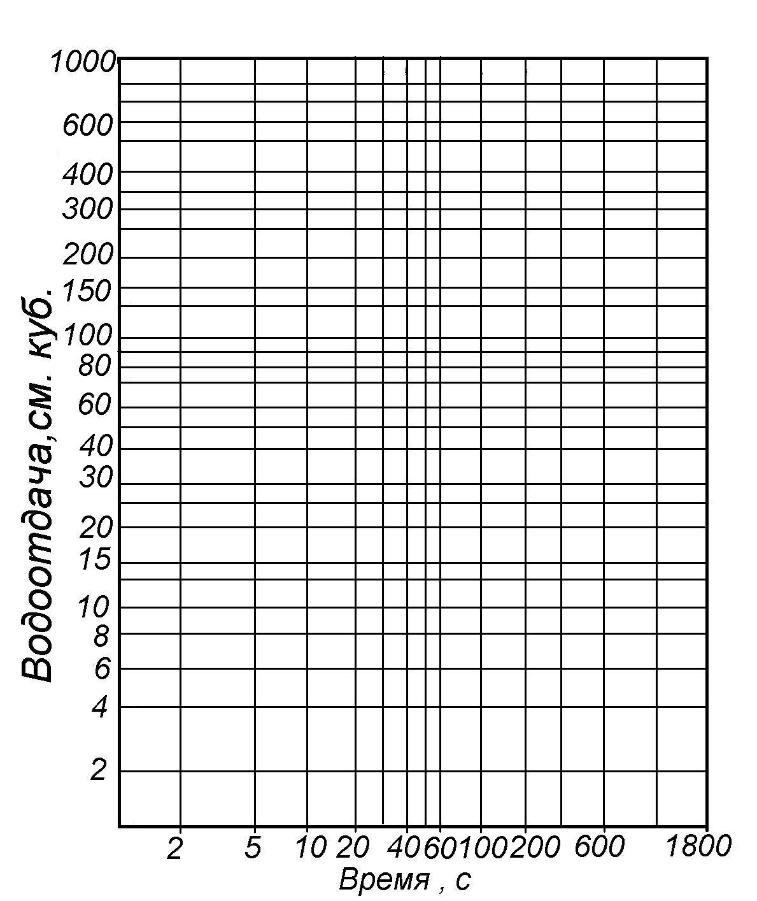

ИССЛЕДОВАНИЯ И СПЕЦИАЛЬНЫЕ РАБОТЫ В СКВАЖИНАХ
Методические указания

Составитель Владимир Иванович Брылин

Подписано к печати
Формат 60x84/16. Бумага ксероксная
Печать RISO. Усл.печ.л.. …Уч.-изд.л.
Тираж 75 экз. Заказ 104. Цена свободная.
ИПФ ТПУ. Лицензия ЛТ N 1 от 18.07.94
Ротапринт ТПУ. 634034, Томск, пр. Ленина, 30.

